EXCURSIONES 2026
BARILOCHE – ARGENTINA

EXCURSIÓN | FECHA | ADULTO
Cerro Catedral (Medio Día) | 01 Ene 2026 / 30 Sep 2026 | 24
Cerro Catedral (Medio Día) | 01 Oct 2026 / 31 Dec 2026 | 26
Ascenso Aerosilla al Cerro Campanario (Opcional)  se confirma únicamente combinada con Circuito Chico | 01 Ene 2026 / 30 Sep 2026 | 28
 | 01 Oct 2026 / 31 Dec 2026 | 30
Circuito Chico - (Medio Día) | 01 Ene 2026 / 30 Sep 2026 | 24
Circuito Chico - (Medio Día) | 01 Oct 2026 / 31 Dec 2026 | 26
Isla Victoria & Bosque de Arrayanes (Medio Día) | 01 Ene 2026 / 30 Jun 2026 | 219
Isla Victoria & Bosque de Arrayanes (Medio Día) | 01 Jul 2026 / 30 Sep 2026 | 239
Isla Victoria & Bosque de Arrayanes (Medio Día) | 01 Oct 2026 / 31 Dec 2026 | 264
San Martín de los Andes por ¨Ruta de los 7 Lagos¨ | 01 Ene 2026 / 30 Jun 2026 | 64
San Martín de los Andes por ¨Ruta de los 7 Lagos¨ | 01 Jul 2026 / 30 Sep 2026 | 72
San Martín de los Andes por ¨Ruta de los 7 Lagos¨ | 01 Oct 2026 / 31 Dec 2026 | 79
Cruce Andino Bariloche - Puerto Varas (Día Completo) | 01 Ene 2026 / 31 Dec 2026 | 64
Tarifa a cambios y modificaciones sin previo aviso. Mínimo 02 pasajeros

CERRO CATEDRAL: (MEDIO DÍA)
Es el centro de esquí más grande del hemisferio sur. Cuenta con 1.200 hectáreas esquiables y una completa
infraestructura para vivir la mejor experiencia en la nieve. Dispone de 34 medios de elevación (aerosillas, telecabinas y medios de arrastre), con capacidad para transportar hasta 29.000 personas por hora.
A lo largo de la montaña, podrás hacer una pausa en sus paradores panorámicos, que regalan vistas inigualables del lago Nahuel Huapi, el lago Gutiérrez, la cordillera de los Andes, el cerro Tronador y las cumbres circundantes.
Al pie del cerro se extiende una villa con más de 7.000 plazas hoteleras, una variada oferta gastronómica y numerosos locales comerciales. En invierno encontrarás todo lo necesario para esquiar o practicar snowboard: alquiler de equipos, escuelas de todos los niveles y servicios especializados. El verano también ofrece alternativas imperdibles: trekking, escalada, tirolesa, magic donas y circuitos de ruedas sin motor, además de vibrantes eventos deportivos como descensos en mountain bike. Una propuesta ideal para disfrutar en familia, combinando aventura, naturaleza y la mejor gastronomía de la Patagonia.
DETALLES DE LA EXCURSIÓN:
Incluye:
• Traslado ida y vuelta desde Hoteles Céntricos y por ruta Bustillos hasta el Km 7.
• Guía en español.
No incluye:
• Ingresos no detallados y souvenirs.
• Almuerzo.
• Ascenso al Cerro Campanario.
• Traslado ida y vuelta pasado el Km 7 de ruta Bustillos.
Duración estimada: 5 horas.
Operación: de marzo a mediados de junio, el Cerro Catedral no funciona los fines de semana debido al cierre de los medios de elevación.
Temporada: abierto todo el año, excepto en fechas de mantenimiento y en días especiales: 25 de diciembre, 1 de enero y 1 de mayo.
Horarios de salida: Invierno: 08:00 a 13:00 hs / 10:00 a 15:00 hs. Verano: 13:00 a 17:00 hs.
Dificultad: baja.
Observaciones: Servicio SIB (compartido). Mínimo 02 pasajeros.
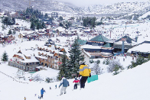

ASCENSO AEROSILLA AL CERRO CAMPANARIO:
Esta excursión no se vende sola, se confirma únicamente combinada con Circuito Chico.- Solo ticket del ascenso
Un mirador incomparable que regala una de las vistas más impactantes no solo del Parque Nacional Nahuel Huapi, sino del mundo entero. Así lo destacaron los fotógrafos de National Geographic.
La experiencia comienza con la subida en aerosilla, ya de por sí inolvidable: a medida que ascendemos, se despliegan ante nuestros ojos lagos, montañas, bosques y el icónico Hotel Llao Llao. Desde la cumbre, a 1.050 metros sobre el nivel del mar, la vista es simplemente fascinante:
Lagos: Nahuel Huapi, Perito Moreno y la laguna El Trébol.
Geografía: penínsulas San Pedro y Llao Llao, Isla Victoria.
Cordillera: cerros Otto, López, Goye, Catedral y Capilla.
El entorno cordillerano enmarca un paisaje único que queda grabado para siempre en la memoria.
DETALLES DE LA EXCURSIÓN:
Incluye:
• Ticket de la aerosilla.
No incluye:
• Ingresos no detallados y souvenirs.
• Almuerzo.
Duración de la ascensión: 7 minutos.
Horarios: 9:00 a 17:00 hs.
Infraestructura: 8 torres y 40 sillas.
Capacidad: 450 personas por hora.
Ubicación: Km 17,500 de Av. Bustillo.
Esta excursión no se vende sola, se confirma únicamente combinada con Circuito Chico.

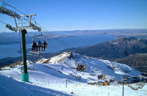

CIRCUITO CHICO: - (MEDIO DÍA)
Durante este paseo descubriremos algunas de las vistas panorámicas más bellas de la ciudad. Partimos desde el centro de Bariloche bordeando el majestuoso lago Nahuel Huapi a lo largo de toda la avenida E. Bustillo. En el camino haremos una primera parada en Playa Bonita, desde donde se contempla la legendaria Isla Huemul, escenario de un capítulo importante de nuestra historia.
Más adelante, entre bahías y bosques, llegaremos al Cerro Campanario. Allí tendrás la posibilidad de ascender en aerosilla (no incluido) hasta su cumbre (1.050 msnm). La revista National Geographic lo destacó como una de las 8 mejores vistas del mundo, ofreciendo un espectáculo de 360° realmente inolvidable.
Luego continuamos por la misma avenida, desde donde podremos admirar, ahora desde el llano, varios de los atractivos que vimos desde la cima. Visitaremos la encantadora Capilla San Eduardo y, muy cerca, el imponente complejo del Hotel Llao Llao, rodeado de un campo de golf y una reserva natural.
Con la vista de Puerto Pañuelo como telón de fondo, nos adentramos en los espesos bosques de la zona de Llao Llao, un lugar que invita a conectar con la naturaleza en todo su esplendor. Finalmente, llegaremos al Punto Panorámico, uno de los miradores favoritos de los visitantes, desde donde emprenderemos el regreso a la ciudad.
DETALLES DE LA EXCURSIÓN:
Incluye:
• Traslado ida y vuelta desde Hoteles Céntricos.
• Guía en español.
No incluye:
• Ingresos no detallados y souvenirs.
• Ticket de la aerosilla.
• Almuerzo.
Temporada: todo el año.
Duración estimada: 4 horas.
Salidas: 08:30hs a 12:30hs / 14:30hs a 18:30hs
Dificultad: baja, apta para niños.
Observaciones: Servicio SIB (compartido). Mínimo 02 pasajeros.

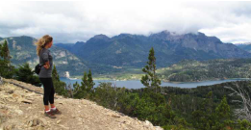

ISLA VICTORIA & BOSQUE DE ARRAYANES: (MEDIO DÍA)
El recorrido comienza en ómnibus por la Avenida Bustillo, transitando 25 km hasta Puerto Pañuelo, desde donde parte la embarcación rumbo a Isla Victoria. En la isla realizaremos una caminata guiada por su parte central, atravesando el histórico vivero que alberga especies arbóreas únicas, como las majestuosas sequoias. Habrá tiempo libre para el almuerzo antes de continuar la navegación hacia la Península de Quetrihué, donde se encuentra el famoso Bosque de Arrayanes, dentro del Parque Nacional. Allí disfrutaremos de una caminata de aproximadamente 45 minutos entre estos árboles de corteza color canela, únicos en el mundo por su belleza y encanto natural. Posteriormente, embarcamos nuevamente para regresar a Puerto Pañuelo y desde allí emprendemos el traslado de regreso a la ciudad, con llegada estimada a las 18:30 hs.
DETALLES DE LA EXCURSIÓN:
Incluye:
• Traslado ida y vuelta desde Hoteles Céntricos a Puerto Pañuelo.
• Audio guía español-inglés.
• Ingreso al Parque Nacional Nahuel Huapi.
• Tasa de embarque.
No incluye:
• Ingresos no detallados y souvenirs.
• Almuerzo.
Temporada: todo el año.
No opera: 01/05 - 25/12 - 01/01.
Observaciones: Servicio SIB (compartido).
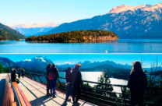

SAN MARTÍN DE LOS ANDES POR ¨RUTA DE LOS 7 LAGOS¨:
La excursión inicia por la mítica Ruta Nacional 40, bordeando el Lago Nahuel Huapi en dirección norte hasta llegar a Villa La Angostura, encantador poblado conocido como el “Jardín de la República” por su belleza natural y su estilo arquitectónico único.
Desde allí comienza uno de los trayectos más deslumbrantes de la Patagonia: el Camino de los Siete Lagos. Rodeados de montañas, bosques y espejos de agua, haremos diferentes paradas para apreciar de cerca los majestuosos lagos Espejo, Correntoso, Villarino, Falkner, Escondido, Machónico y Lácar.
Al mediodía arribaremos a la pintoresca ciudad de San Martín de los Andes, a orillas del lago Lácar. Disfrutarás de tiempo libre para recorrerla y almorzar frente al lago (almuerzo no incluido).
Por la tarde, emprendemos el regreso por el mismo camino, con una última parada en Villa La Angostura antes de llegar nuevamente a Bariloche alrededor de las 18:30 hs.
DETALLES DE LA EXCURSIÓN:
Incluye:
• Traslado ida y vuelta desde Hoteles Céntricos.
• Guía en español-inglés.
No incluye:
• Ingresos no detallados y souvenirs.
• Almuerzo.
Temporada: todo el año.
Observaciones: Servicio SIB (compartido). Mínimo 02 pasajeros.
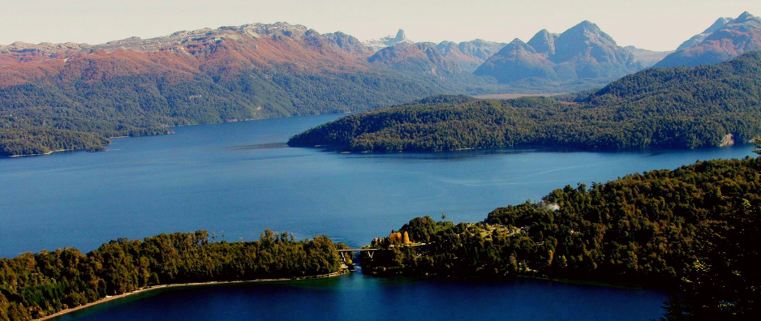

CRUCE ANDINO BARILOCHE - PUERTO VARAS: (DÍA COMPLETO)
La única travesía que navega la Cordillera de los Andes uniendo Argentina y Chile a través de tres lagos de ensueño conectados por cuatro tramos terrestres.
El recorrido inicia en San Carlos de Bariloche y finaliza en Puerto Varas, revelando, en cada tramo, la belleza más colorida y sorprendente de la Patagonia cordillerana.
Se puede realizar en un día completo, con la opción de extender la experiencia en dos o más días, pernoctando en lugares mágicos como Puerto Blest y/o Peulla. Un viaje que se opera los 365 días del año y que te invita a vivir un paisaje único en el mundo.
Bariloche a Puerto Varas en 1 día:
8:30 horas: Salida desde la oficina de Bariloche en bus hacia Puerto Pañuelo bordeando el Lago Nahuel Huapi.
BARILOCHE - PUERTO PAÑUELO: En el camino te maravillarás con la hermosa arquitectura de estilo suizo que caracteriza las construcciones de la zona. Hermosos jardines y flores colorean el lugar hasta Puerto Pañuelo.
PUERTO PAÑUELO – PUERTO BLEST: Zarparemos desde Puerto Pañuelo hacia Puerto Blest en el catamarán Gran Victoria navegando por el lago Nahuel Huapi. Podrás observar la grandeza del paisaje, el verde de los bosques, las aves que se acercan y conocer más acerca de la fascinante historia de este lugar (Tasa de embarque no incluida, aprox. 3USD)
PUERTO BLEST – FRÍAS: Llegada a Puerto Blest. Bordearemos en bus el río Frías hasta Puerto Alegre, para luego continuar en la embarcación Victoria del Sur por el lago Frías. En este recorrido por el lago tendremos la hermosa vista que nos ofrece el cerro Tronador. Después de una corta navegación se llega a Puerto Frías donde deberemos realizar los trámites de frontera.
FRÍAS – PEULLA: Se continúa en bus hacia Peulla con hermosas vistas de la Cordillera de Los Andes
PEULLA – PETROHUE: Zarparemos hacia Petrohué, navegando el Lago Todos los Santos. Si el clima lo permite, tendremos vistas del Volcán Osorno, Volcán Puntiagudo y Cerro Tronador.
PETROHUE - PTO. VARAS: Continuación hacia Puerto Varas bordeando el lago Llanquihue. Imponentes vistas del Volcán Osorno y Calbuco dominan todo el paisaje.
20:00 horas: Llegada a Puerto Varas.
Condiciones de la Travesía:
• El Cruce Andino opera todos los días del año, excepto el 1° de mayo (Día del Trabajador) y en fechas de elecciones nacionales en Chile.
• Los horarios de llegada son referenciales y pueden variar según la temporada y el número de pasajeros.
• La hora de arribo es referencial, ya que depende de la cantidad de pasajeros y la temporada del año.
• La empresa se reserva el derecho de modificar fechas de salida sin previo aviso.
Incluye:
• Traslado ida y vuelta desde Hoteles Céntricos a Puerto Pañuelo.
• Idiomas del tour español, inglés, portugués.
No incluye:
• Ingresos no detallados y souvenirs.
• Almuerzo.
• Tasa portuaria en Puerto Pañuelo (Argentina).
• Entrada a Saltos del Petrohué (Chile).
Duración del viaje: 180 kms en 11 horas (sujeto a cambio según cantidad de pasajeros y condiciones climáticas).
Observaciones: Servicio SIB (compartido).
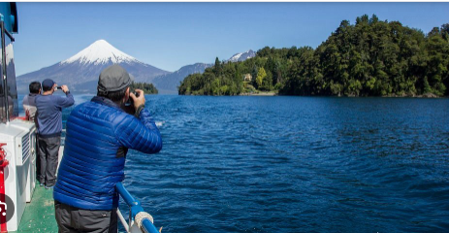
GENERALES:
- Todos los traslados aplican desde hoteles céntricos.
- Política de menores: Hasta 2 años sin cargo.
- Tarifas de las excursiones en regular o privado según su elección.
- Programa no aplica en temporada alta o feriados largos.
- Mínimo 2 pasajeros.
- Hasta 2 años free y de 3 años en adelante pagan tarifa normal al igual que los adultos.
- Tarifa sujeta a cambios o modificaciones, tarifa por web.
- Tarifas por persona.
- Comisionable 10%, según convenio de los servicios incluido IGV.
- Para pagos en SOLES, aplicará según tipo de cambio del día. Consultar.
- Precios especiales para pagos en efectivo, o deposito en cuentas bancarias.
- Referente a los horarios de las Excursiones en Servicio Regular: Se informa que el punto de encuentro para las excursiones es la Recepción del hotel. Los Pasajeros que no se presenten en recepción al horario marcado, la empresa asumirá que los mismos han desistido del tour. No correspondiendo reintegro alguno, ni reclamos posteriores.

PRECIOS ESTÁN SUJETOS A MODIFICACIONES SIN PREVIO AVISO, POR DISPONIBILIDAD DE SERVICIOS, REAJUSTES MONETARIOS O MODIFICACIONES FINALES EN ITINERARIO Y/O SERVICIOS

